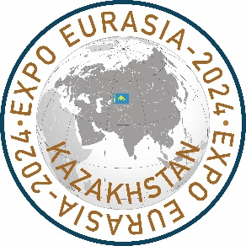
МЕЖДУНАРОДНАЯ ПРОМЫШЛЕННАЯ ВЫСТАВКА
EXPO EURASIA KAZAKHSTAN 2024
БИЗНЕС-ФОРУМ
19 – 21 июня 2024
Алматы, Конгресс-центр RIXOS ALMATY

ЗАЯВКА НА УЧАСТИЕ В ДЕЛОВОЙ ПРОГРАММЕ
Название компании _____________________________________________________

Мероприятие | Время  KZT (MSK +3) | ФИО и должность участника | укажите  Тема доклада/ без доклада | Эл. почта и мобильный телефон для связи с докладчиком
19 июня
Официальная церемония открытия выставки и форума «EXPO EURASIA KAZAKHSTAN 2024» | 12:00 – 13:00
Пленарное заседание «Строительство как драйвер развития экономик стран СНГ»  Организатор: Деловой Центр экономического развития СНГ | 13:00 – 16:00 |  | По согласованию с организационным комитетом
Круглый стол: «Сотрудничество в энергетике, ТЭК: новые вызовы» | 16:00 – 18:00
20 июня
Международная конференция: «Развитие человеческого капитала - драйвер международной интеграции и экономического роста»,  Мастер-класс «Трансформация управленческих навыков в международной среде»  Организатор: Международный конгресс промышленников и предпринимателей | 10:00 – 13:00
Круглый стол: «Инновационные пути и инструменты повышения эффективности АПК, развитие продовольственной кооперации в рамках ЕАЭС» | 13:00 – 14:00
21 июня
Конференция «Взаиморасчеты по экспорту и импорту на современном этапе» | 10:00 – 12:00
Круглый стол «Приоритеты и инструменты евразийского сотрудничества в области науки и образования»  Презентация образовательных и научных проектов программ вузов Евразии. | 12:00 – 14:00  14:00 – 16:00

Приложить фото докладчика анфас с названием файла по образцу «ФИО компания», выслать презентацию или текст доклада.

Регламент выступления – 7 минут. Презентационные материалы необходимо выслать в Оргкомитет не позднее дня, предшествующего дате круглого стола.

Просим направлять заявки в Оргкомитет, ответственному менеджеру или на Info@zarubezhexpo.ru
Оргкомитет АО «Зарубеж-Экспо»
+7 495 721-3236,
www.zarubezhexpo.ru

